**ТРЕНИРУЕМ ЛОГИЧЕСКОЕ МЫШЛЕНИЕ**

1. **Найди закономерность и подбери пару к слову.**

Птица - перья. Рыба - ... (чешуя)

Огурец - овощ . Ромашка -...

Учитель -школа . Врач -...

Стол -скатерть . Пол -...

Утро -завтрак .Вечер -...

Человек -руки . Кошка -...

Рыба -вода . Птица -...

1. **Кто это ? Что это ? Догадайся ,о ком или о чем говориться .**

Зеленый , длинный ,сочный . (огурец)

Бурый , косолапый ,неуклюжий . (медведь)

Холодный , белый ,пушистый . (снег)

Новая , интересная ,библиотечная . (книга)

Маленькая , серенькая ,пугливая . (мышка)

Белоствольная , высокая ,стройная . (береза)

1. **Подбери слова противоположные по смыслу :**

День - ночь .

Зима - ...

Север - ...

Холод - ...

Много - ...

Начало - ...

Первый - ...

Добро - ...

Радость - ...

Далеко - ...

1. **Ответь на вопросы. Назови разные профессии.**

Кто варит обед ?

Кто строит дома ?

Кто пишет стихи ?

Кто поет песни ?

Кто лечит детей ?

Кто шьет одежду ?

Кто пишет картины ?

Кто красит стены ?

Кто летает в космос ?

Кто водит машину ?

1. **Логическая игра «Чья тень на снегу?»**

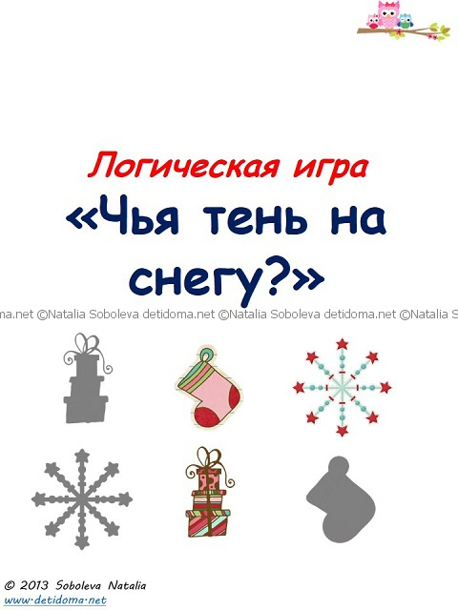

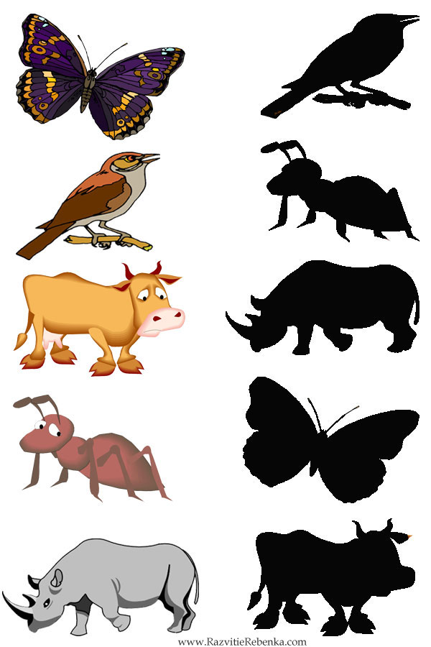

**Задачки в стихах.**

**Веселые интересные задачки .Они написаны в стихотворной форме и наверняка понравятся вашему ребенку. Если кроха затрудняется с ответом, помогите ему понять задачу с помощью счетных палочек или пуговиц.**

**1.**

У мышки два ушка.

Сколько ушей у двух мышей?

2.

На крыльце сидит щенок,

Греет свой пушистый бок.

Прибежал еще один

И уселся рядом с ним.

(Сколько стало щенят?)

3.

На плетень взлетел петух,

Повстречал еще там двух.

Сколько стало петухов?

У кого ответ готов?

4.

Пять щенят в футбол играли,

Одного домой позвали.

Он в окно глядит, считает,

Сколько их теперь играет?

5.

Четыре спелых груши

На веточке качалось.

Две груши снял Павлуша,

А сколько груш осталось?

6.

Привела гусыня-мать

Шесть детей на луг гулять.

Все гусята, как клубочки.

Три сынка, а сколько дочек?

7.

Внуку Шуре добрый дед

Дал вчера семь штук конфет.

Съел одну конфету внук.

Сколько же осталось штук?

8.

Подарил ежатам ежик

Восемь кожаных сапожек.

Кто ответит из ребят,

Сколько у ежа ежат?

9.

Подогрела чайка чайник,

Пригласила девять чаек.

Прилетели все на чай.

Сколько чаек, отвечай!

10.

У меня есть три подружки,

У каждой по кружке.

Сколько кружек

У моих подружек?

Семь гусей пустились в путь.

Два решили отдохнуть.

Сколько их под облаками?

Сосчитайте, дети, сами.

11.

Шьет себе котенок тапки,

Чтоб зимой не мерзли лапки,

Но не может сосчитать:

Раз, два, три, четыре, пять…

12.

Стала курица считать

Маленьких цыпляток:

Желтых пять и черных пять,

А всего… (десяток).

13.

Три пушистых кошечки

Уселись на окошечке.

Тут одна к ним прибежала.

Сколько вместе кошек стало?

14.

Ну-ка, сколько всех ребят

На горе катаются?

Трое в саночках сидят,

Один дожидается.

15.

К серой цапле на урок

Прилетело семь сорок.

И из них лишь три сороки

Приготовили уроки.

Сколько лодырей-сорок

Прилетело на урок?